**Instruções para Compilar e Rodar**

Para compilar este projeto Java, você precisará de alguma IDE interpretadora da linguagem. Recomendamos o NetBeans, que é a IDE em que o projeto foi desenvolvido.

1. Baixe o NetBeans em: <https://netbeans.org/downloads/>, ou alguma outra IDE de sua preferência;
2. Instale a IDE seguindo as instruções do instalador;
3. Após instalar, abra o NetBeans, ou alguma outra IDE de sua preferência.

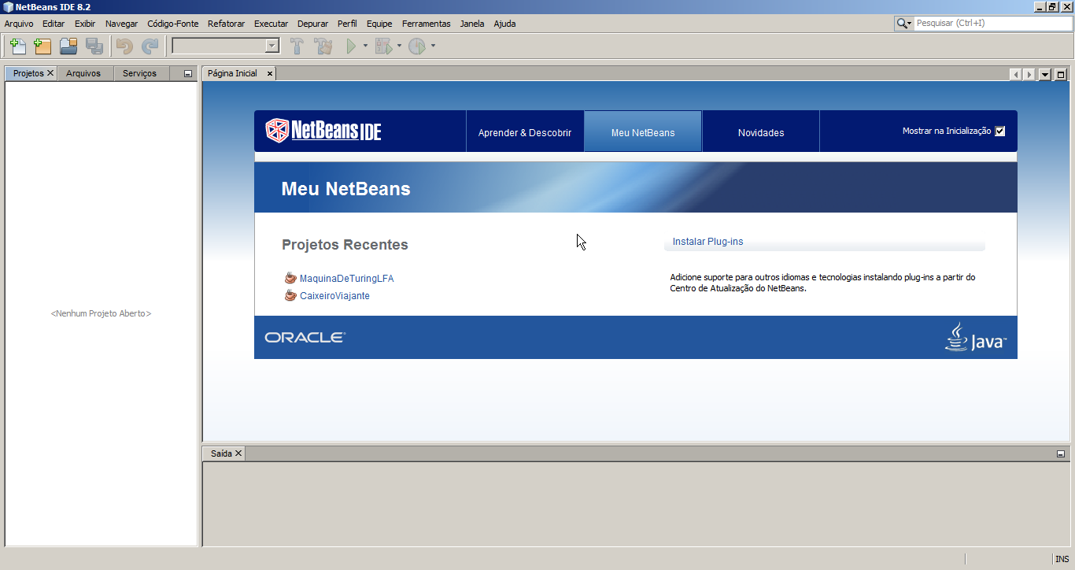Tela inicial do NetBeans IDE

1. Clique em Abrir Projeto, como na imagem abaixo:

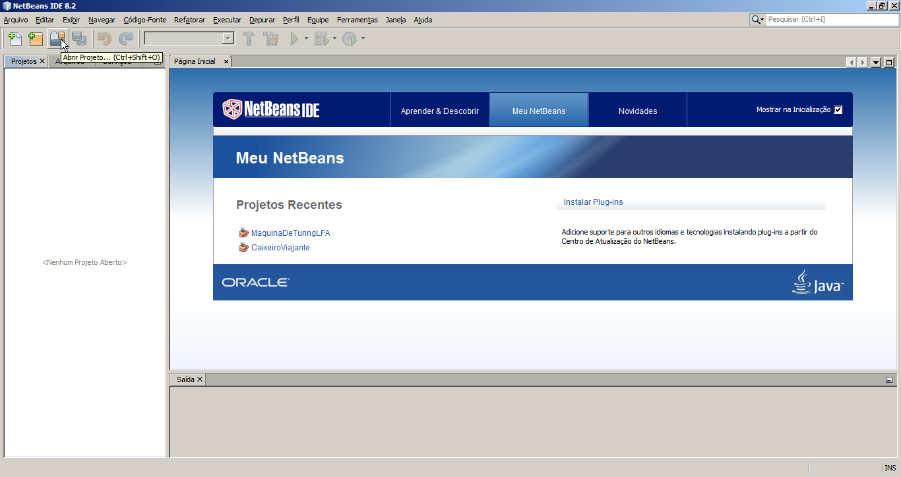

1. Procure a pasta GRLFA, selecione a mesma e clique em Abrir. Esta é a pasta que contém o projeto.

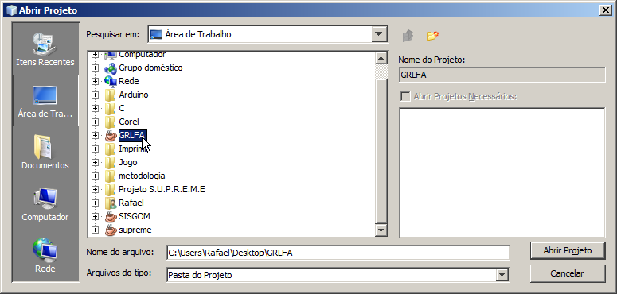

1. Após localizar e abrir o projeto, você pode acessar os códigos fonte ampliando o projeto e depois ampliando “Pacotes de códigos-fonte”.

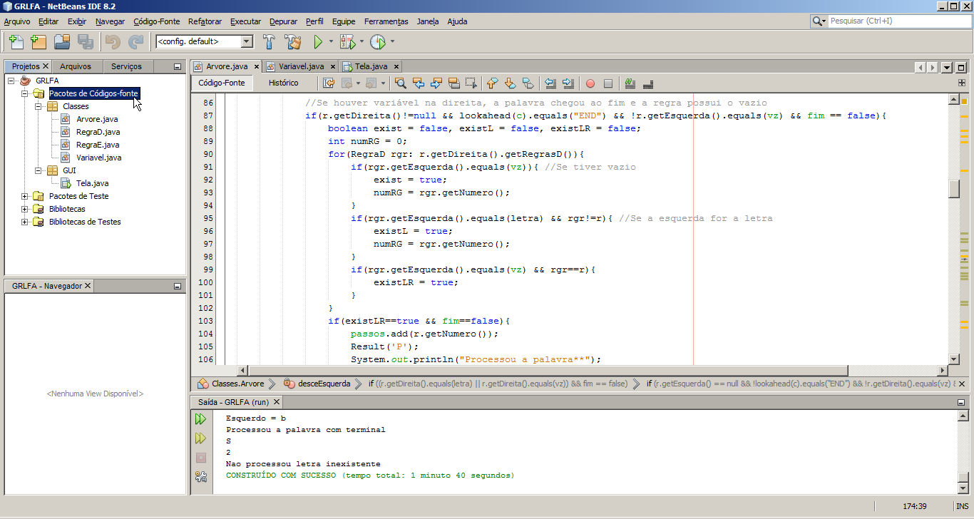

1. Com o projeto aberto, para executá-lo basta clicar no botão Executar Projeto, ou teclar F6.

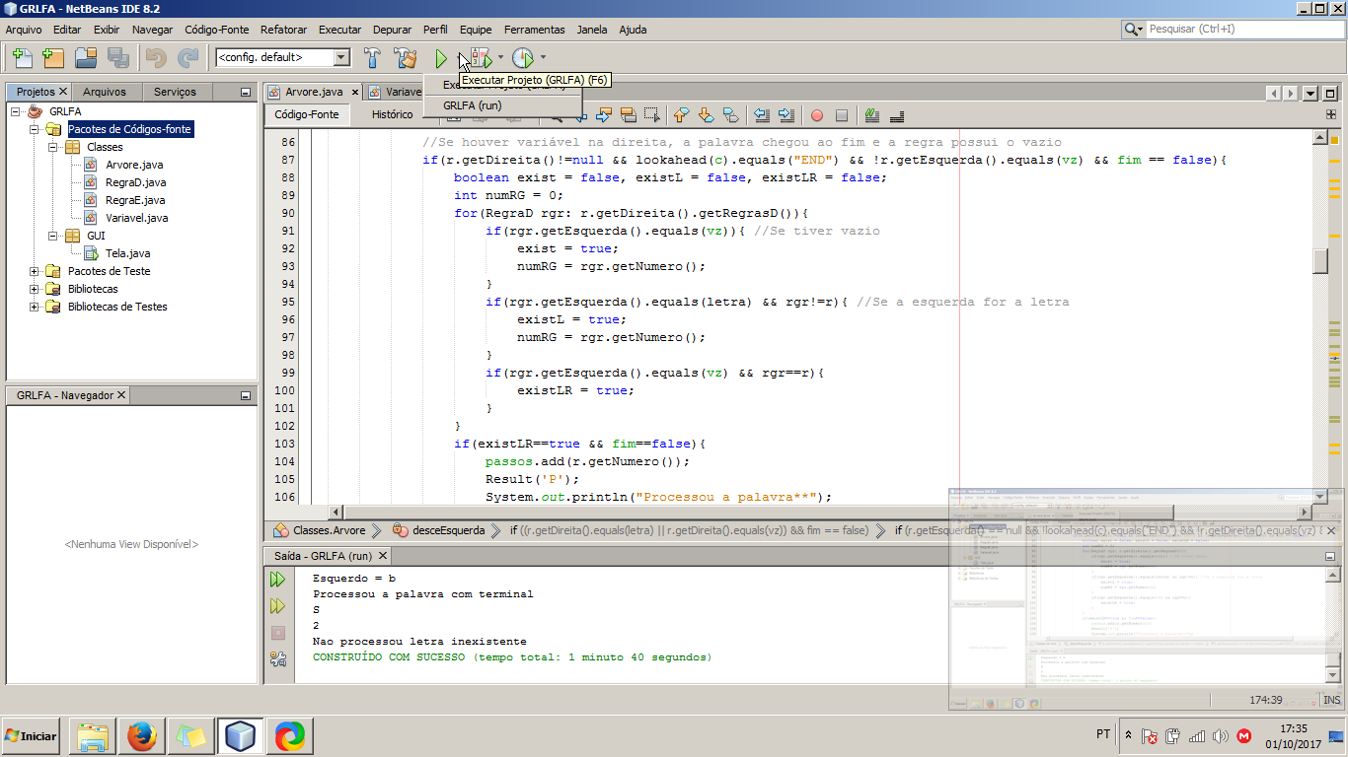

1. Pronto!. O projeto será executado e a tela do programa será apresentada.

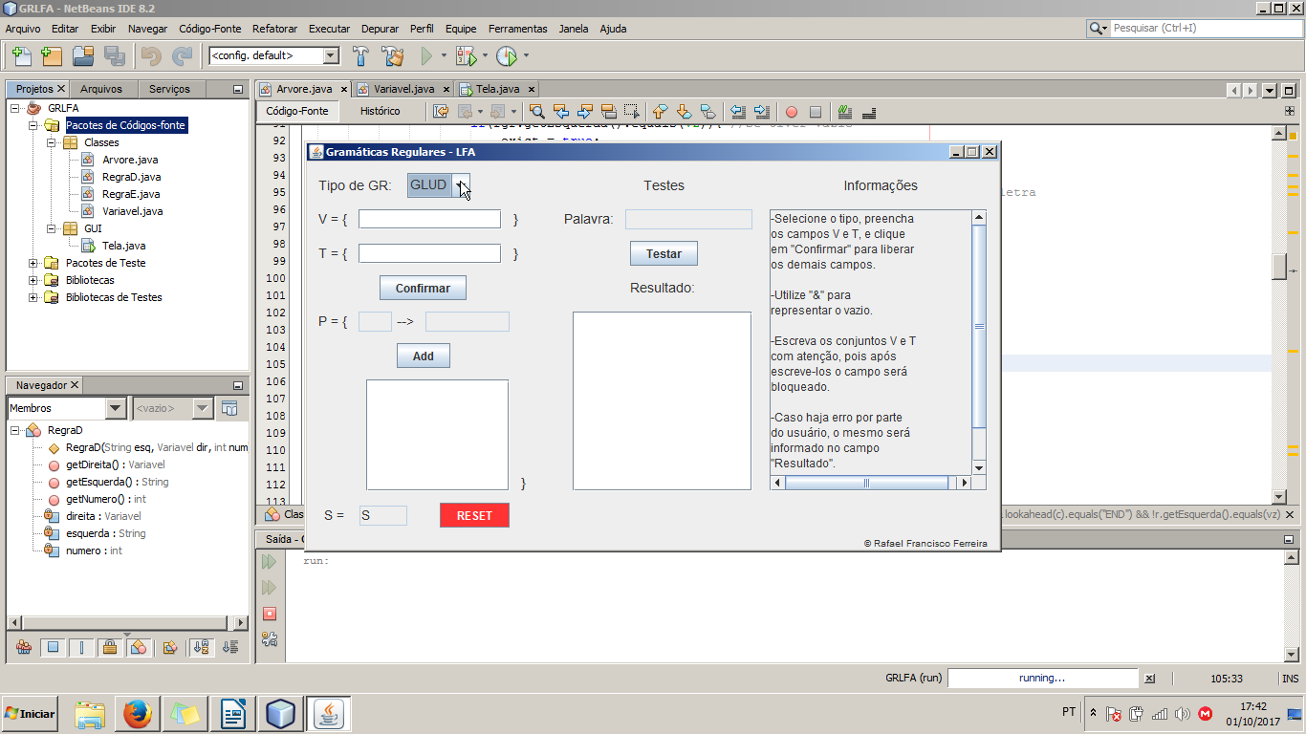

Demais informações e instruções necessárias e interessantes ao usuário para a utilização do programa podem ser encontradas no campo “Informações”, que se encontra na tela do programa.